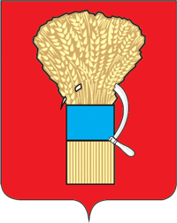

ДУМА
УССУРИЙСКОГО ГОРОДСКОГО ОКРУГА

Р Е Ш Е Н И Е

28.07.2020 г. Уссурийск № 248

О присвоении звания "Почетный гражданин
Уссурийского городского округа"

В соответствии с решением Думы Уссурийского городского округа
от 27 октября 2015 года № 272-НПА "О Положении о звании "Почетный гражданин Уссурийского городского округа", Уставом Уссурийского городского округа, рассмотрев ходатайства о присвоении звания "Почетный гражданин Уссурийского городского округа" в отношении кандидатов: Глущенко Ю.Н., Ким Н.П., Товкуна И.Н., Дума Уссурийского городского округа

РЕШИЛА:

1. Присвоить звание "Почетный гражданин Уссурийского городского округа" Глущенко Юрию Николаевичу.
2. Присвоить звание "Почетный гражданин Уссурийского городского округа" Ким Николаю Пяк-Ноковичу.
3. Опубликовать настоящее решение в источнике для официального опубликования.
4. Настоящее решение вступает в силу со дня его принятия.

Председатель Думы
Уссурийского городского округа А.Н. Черныш

